Hotel Buena Vista

Descripción

Un complejo turístico precioso 15 minutos del aeropuerto Internacional. Estamos ubicados en las exuberantes montañas de Alajuela Costa Rica con increíbles vistas a los volcanes Poás, Barva e Irazú, el valle central, plantaciones forestales tropicales y café.

El hotel cuenta con un excelente restaurante, bar, piscina, sendero natural, tienda de regalos y jardines increíbles, etc. Nuestros servicios incluyen visitas privadas, desayuno tropical gratis, servicio en la habitación, wi-fi, masajista, servicio de lavandería y comedor del lado interior o en la piscina.

**Amenidades**

Traslado gratuito al aeropuerto, llegan y salen

Drop off de transporte a la zona de alquiler de coches Alajuela, Hampton Inn, Holiday Inn y terminales de autobuses Interbus y Grayline, $20

Llamadas telefónicas locales gratuitas

Wi-Fi gratuito

Servicio en la habitación

Desayuno tropical gratuito

Cambio de dinero

TV de pantalla plana vía satélite, HBO y Showtime

Restaurante de alta cocina, en interiores o al aire libre

Seguro Seguridad

Solar piscina climatizada

Exuberantes jardines extensos y paseo por la naturaleza

Ruta del Café paseo

Tienda de regalos

Masajista

Servicio Touring 1 - 11 pasajeros, nuevos vehículos con aire acondicionado

Transporte personalizado a su próximo destino

Servicio de lavandería

Almacenamiento de equipaje gratis para los huéspedes que regresan

Fotografía, pájaro, y las guías de la fauna

Bar completo, en el interior y junto a la piscina

Los secadores de pelo y productos de baño de primera calidad

Aparcamiento gratuito

Servicio de conserjería

**Habitaciones**

**Estándar Deluxe 1 cama**

Estas habitaciones son una excelente opción para los viajeros individuales o parejas. Cada uno tiene una gran cama de matrimonio y un pequeño sofá cama plegable situado en una magnífica decoración tropical contemporánea. Estas habitaciones tienen bonitas vistas, amplios armarios y una zona de recepción. Todas las habitaciones del Hotel Buena Vista disponen de televisor de pantalla plana, secador de pelo y productos de baño de primera calidad.

Número máximo de invitados es 3.

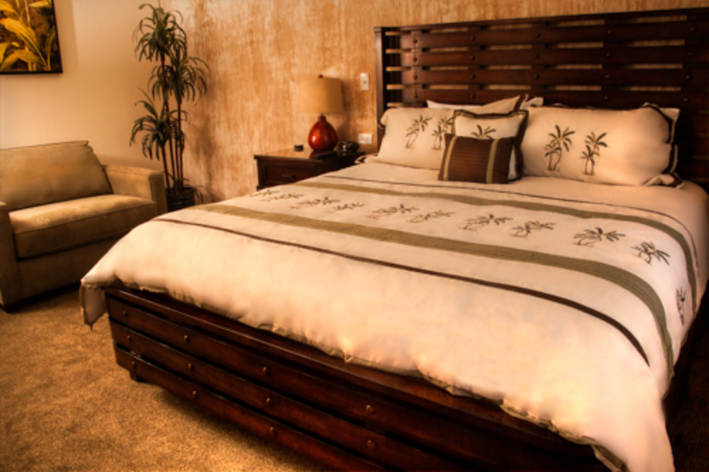

**Estándar Deluxe 2 camas**

Estas son las nuevas habitaciones con dos camas de matrimonio, amplia gabinetes para almacenamiento y un área de escritorio situado en una magnífica decoración tropical contemporánea. Todas las habitaciones en el hotel Buena Vista disponen de televisor de pantalla plana, secador de pelo y productos de baño de primera calidad.

Número máximo de invitados es 4.

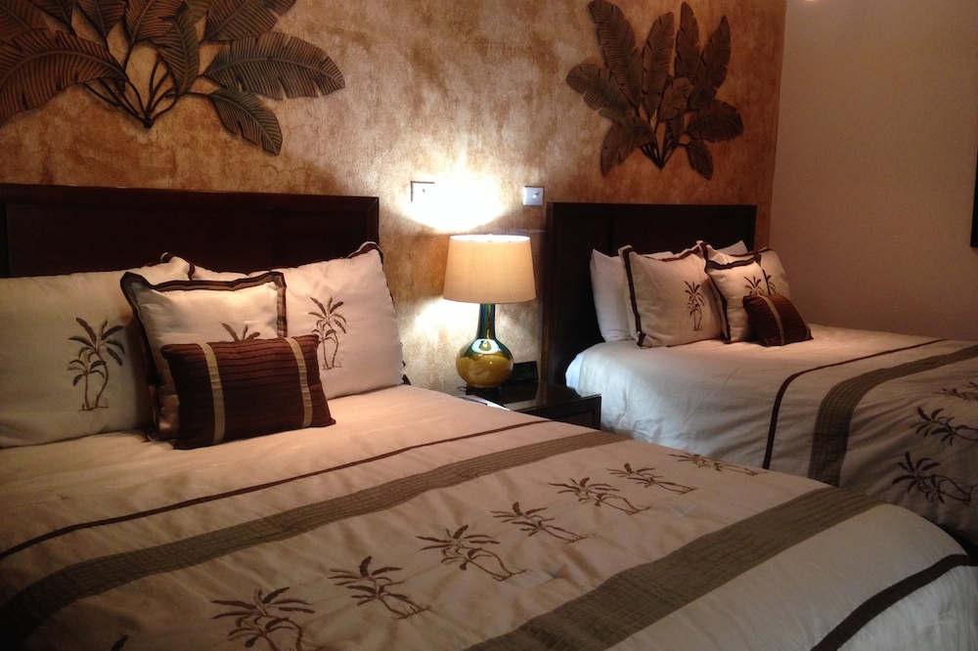

**Balcón superior 1 cama**

Estas habitaciones son una excelente opción para los viajeros individuales o parejas. Cada uno tiene una gran cama de matrimonio y un pequeño sofá cama plegable situado en una magnífica decoración tropical contemporánea. Estas habitaciones disponen de un balcón con bonitas vistas, amplios armarios y una zona de recepción. Todas las habitaciones del Hotel Buena Vista disponen de televisor de pantalla plana, secador de pelo y productos de baño de primera calidad.

Número máximo de invitados es 3.

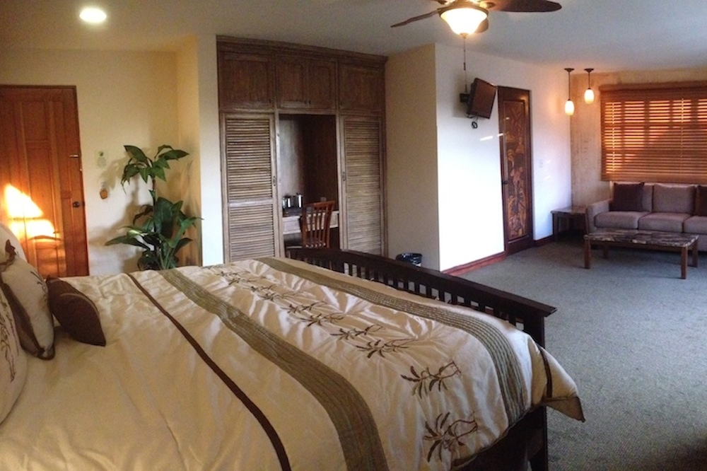

**Balcón superior 2 camas**

Estas habitaciones están en el segundo piso y cuentan con un balcón con sillas, grandes armarios para la ropa de almacenamiento y un área de escritorio. Las habitaciones Superior tienen balcón montaña, piscina, o al jardín. La decoración es de colores, contemporánea y tropical. Todas las habitaciones del Hotel Buena Vista disponen de televisor de pantalla plana, secador de pelo y productos de baño de primera calidad.

Número máximo de invitados es 4.

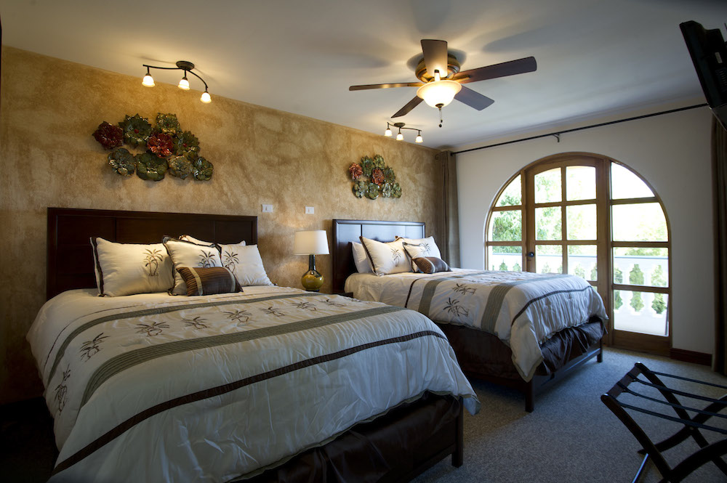

**Junior Suite**

Estas habitaciones son más grandes que las habitaciones Deluxe Standard o Superior Balcón. Ellos tienen 2 camas de matrimonio y una cama individual. Cada Junior Suite 3-cama tiene un balcón, bonita vista, amplios armarios y una zona de recepción. La decoración es de colores, contemporánea y tropical. Todas las habitaciones del Hotel Buena Vista disponen de televisor de pantalla plana, secador de pelo y productos de baño de primera calidad.

Número máximo de invitados es 5.

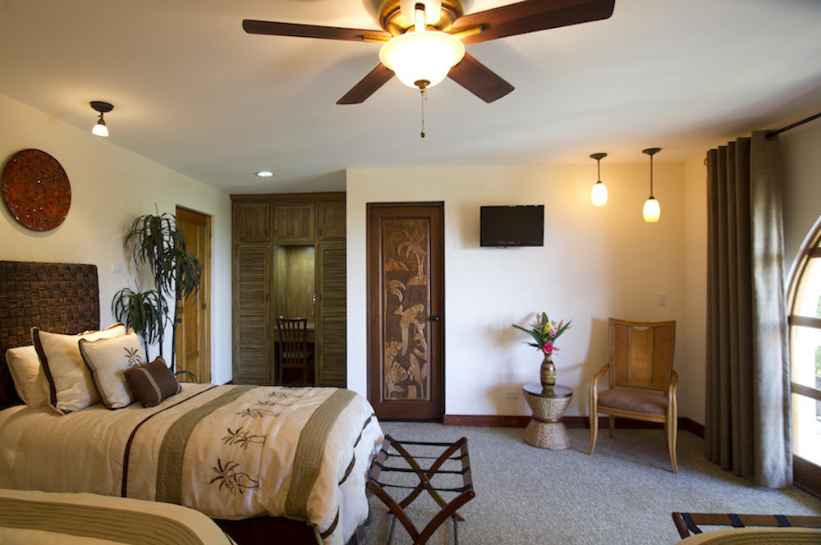

**Villa**

Nuestras Villas son de nueva construcción, espacioso y lujoso. Se trata de unidades privadas separadas en una ladera exuberante vegetación. Las Villas son muy grandes, 800 sq. ft. (76 sq. mts.) y tienen una gran terraza privada con vistas panorámicas. Cada villa tiene una amplia sala de estar con 2 sofás, una silla de acento, y 3 tablas. Los dormitorios también son grandes, con 2 camas queen, un escritorio completo y armario grande. El amplio baño tiene una ducha magnífica, 2 vanidades y todas las comodidades posibles. Nuestra decoración es estilo tropical contemporáneo con techos altos de vigas de bambú y madera. Hay una maravillosa naturaleza sendero para caminar en medio de los jardines tropicales y las plantas de café. Todas las villas cuentan con TV de pantalla plana, refrigerador pequeño, cafetera, secador de pelo y artículos de productos Premium. Desde un sofá se convierte en una cama de matrimonio, una Villa es adecuada para un grupo más grande.

Número máximo de invitados es 6.

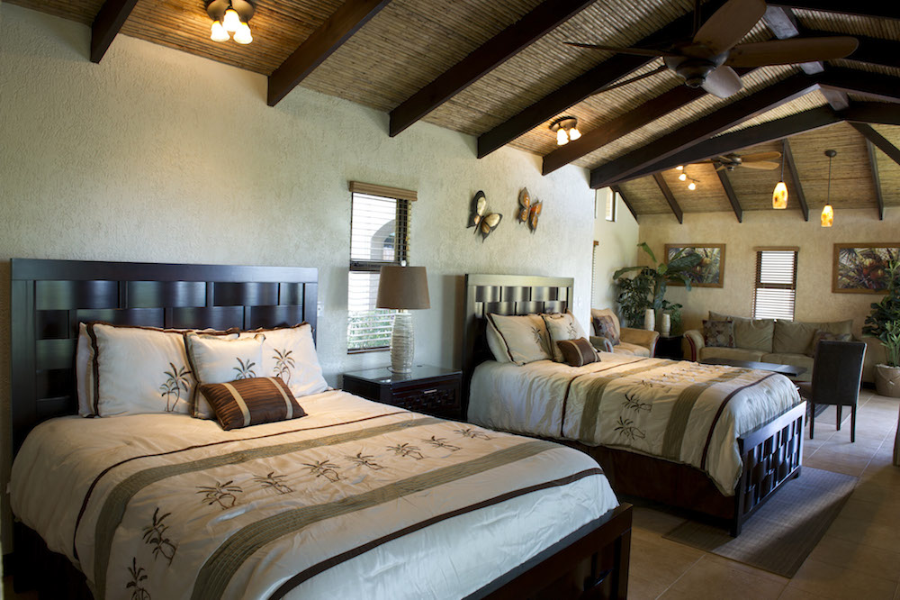

**Rates**

|  |  |  |  |
| --- | --- | --- | --- |
|  | Green Season | High season | Peack season |
| Deluxe Standar Room | $141.25 | $157.07 |  |
| Superior Balcony Room | $148.03 | $169.50 |  |
| Junior Suite | $168.37 | $188.71 |  |
| Luxury Villa | $198.88 | $236.17 |  |

Precios basados en ocupación doble más dos niños menores de 12 años.

Persona adicional sea niño o adulto $22.60

Tarifas incluyen desayunos y traslado al aeropuerto.